PENYEBAB TERJADINYA PERCERAIAN RUMAH TANCCA KRISTEN DI GEREJA TORAJA JEMAAT BELAU KLASIS MASANDA BERDASARKAN KAJIAN HERMENEUTIK MATIUS 19:1-12



**SKRIPSI**

|  |  |
| --- | --- |
| PERPUSTAKAAN 1 ^NSTlTUT AGAMA ’i ^EGSRI ) '!AKN TORAJA | |
| Tgl. Terima | 07,-01,- iWZs |
| No. Induk |  |
| No. Kias | 'iM, ■ 2or? |
| Ditoli/ Msdiah dari |  |
| Terima dari |  |
| Harga - | —— |

Diajukan Kepada Institut Agama Kristen Negeri (1AKN) Toraja untuk  
Memenuhi Salah Satu Syarat Guna Memperoleh Gelar Sarjana Teologi

(S.Th.)

Oleb:

Grafika Banne Padang  
2020175134

PROGRAM STUDI TEOLOGI KRISTEN  
FAKULTAS TEOLOGI DAN SOSIOLOGI KRISTEN  
INSTITUT AGAMA KRISTEN NEGERI (IAJKN) TORAJA  
TAHUN 2021

PENYEBAB TERJADINYA PERCERAIAN RUMAH TANGGA KRISTEN  
DI GEREJA TORAJA JEMAAT BELAU KLASIS MASANDA  
BERDASARKAN KAJIAN HERMENEUTIK MATIUS 19:1-12

SKRIPSI

Diajukan Kepada Institut Agama Kristen Negeri (IAKN) Toraja  
untuk Memenuhi Salah Satu Syarat Guna Memperoleh Gelar  
Sarjana Teologi (S.Th.)

Oleh:

Grafika Banne Padang  
2020175134

PROGRAM STUDI TEOLOGI KRISTEN  
FAKULTAS TEOLOGI DAN SOSIOLOGI KRISTEN  
INSTITUT AGAMA KRISTEN NEGERI (IAKN) TORAJA  
TAHUN 2021

HALAMAN PESETUJTJAN

Judul : Penyebab terjadinya Perceraian Rumah Tangga Kristen di

Gereja Toraja Jemaat Belau Klasis Masanda berdasarkan Kajian Hermeneutik Matius 19:1-12.

Diajukan oleh :

Nama : Grafika Banne Padang

NIRM : 2020175134

Program Studi : Teologi Kristen

Setelah diperiksa dan diteliti ulang, maka Skripsi ini memenuhi syarat untuk dipertanggungjawabkan di depan Dosen Penguji Skripsi pada Program Studi Teologi Kristen, Fakultas Teologi dan Sosiologi Kristen, Institut Agama Kristen Negeri (IAKN) Toraja.

Mengkendek, 09 Agustus 2021

Dosen Pembimbing

Pembimbing H,

Pembimbing I,



Feky Markus, M.Th. N1DN 2024027904

Deflit Dujerslaim Lilo, M.Th.

NIP 198510272020121005

u

Judul : Penyebab Teijadinya Perceraian Rumah Tangga Kristen

di Jemaat Belau Klasis Masanda Berdasarkan Kajian Hermeneutik Matius 19:1-12.

Disiapkan oleh :

Nama : Grafika Banne Padang

NIRM : 2020175134

Program Studi : Teologi Kristen

Fakultas : Teologi dan Sosiologi Kristen

Dibimbing oleh :

1. Feky Markus, M.Th.
2. Deflit Dujerslaim Lilo, M.Th.

Telah dipertahankan dan dipertanggungjawabkan oleh Penulis di depan Penguji pada Ujian Saijana (SI) Institut Agama Kristen Negeri (IAKN) Toraja, pada tanggal 24 Agustus 2021 dan di yudisium pada tanggal 08 September 2021.

Dewan Penguji:

Penguji Pendamping,

Penguji Utama,



Dr. Joni Tapingku, M.Th.

NIP 196701242005011003

H*/

Karnia Melda B.R., M.Th.

NIP 198711052020122012

Panitia Ujian

Ketua,



Sekretaris,

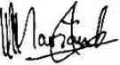

Mariana Surpiati, S.Th. NIP 198203022009122005

**Srimart Ryeni, M.Si.**

NIP 198903032019032012

Dekan FTSK IAKN Toraja,

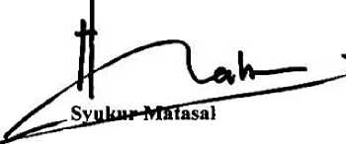

**Mengetahui,**

**. j-.-'ReVtorlAKN Toraja,**

>7

(i

**t, M.Th.**

NIP 19700821200501)004

**Tapingku, M.Th.**

^<*'^1^19-67Q.1242005011003

SURAT KETERANGAN PENGECEKAN PLAGIARISME

Setelah melalui proses pengecekan dengan menggunakan aplikasi Plagiarism Turnitin, maka kami Lembaga Penelitian dan Pengabdian kepada Masyarakat (LPPM) IAKN Toraja dengan ini menerangkan skripsi yang ditulis oleh:

Nama Penulis : Grafika Banne Padang

NIRM : 2020175134

Judul Skripsi : Penyebab terjadinya Perceraian Rumah Tangga

Kristen di Gereja Toraja Jemaat Belau Klasis Masanda berdasarkan Kajian Hermeneutik Matius 19:1-12.

Tanggal pemeriksaan : 13 September 2021

Similiarty :10%

Dinyatakan MEMENUHI SYARAT ambang batas toleransi. Jika dikemudian hari ditemukan kekeliruan karena keterbatasan aplikasi, seperti adanya kesamaan dengan karya ilmiah lain yang lebih awal mendapat pengakuan sebagai hak cipta (misalnya karya ilmiah tersebut belum publish secara online), maka semua konsekuensi yang ditimbulkan menjadi tanggung jawab penulis skripsi.

Demikian surat keterangan ini, untuk dipergunakan sebagaimana mestinya.

umuH U»U lUfWH

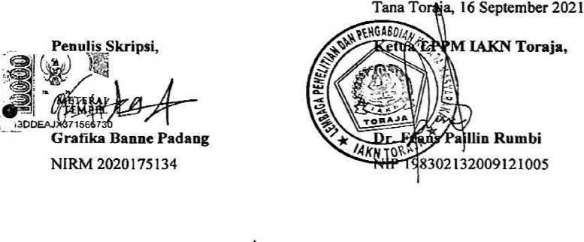

Grafika Bonne Padang, majoring in Cristian Theology, With the title of bachelor thesis: The cause of the Christian household divorce in Gereja Toraja Jemaat Belau Klasis Masanda, based on the hermeneutic of Mat tew 19:1-12. The thesis is under the supervision of Feky Markus, M.Th. and Deflit Dujerslaim Lilo, M.Th.

This text is drawn back to the many divorces that occurred among Christian families, such as in the Jemaat Belau Klasis Masanda congregation. Divorce is understood to be the end of a marriage relationship, separate or broken off from the marriage relationship that keeps a couple apart. Jesus strictly forbade divorce but still many ongoing cases of divorce. That wot what moved the writer to do research on the causes of the Christian divorce in the Gereja Toraja Jemaat Belau Klasis Masanda congregation based on the hermeneutic study of Matthew 19:1-12.

As for the purpose of this writing, it is to know the cause of the divorce of Christian households in the Jemaat Belau Klasis masanda congregation. And analysis of the text of Matthew 19:1-12 and further exposition how the members' understanding of divorce and the things that make a divorce possible in a Christian home in the church of toraja the Belau so that through the study will further give proper understanding to any of the households that Jesus Christ did not want a divorce to occur because. That which has been united by the Lord must not be scrutinized by man, so in his application in the days to come the divorce case continues to be repeated.

Keyword: Divorce, Matthew 19:1-12, Christian Household.

Grafika Banne Padang, Jurusan Teologi Kristen, menulis Skripsi dengan judul: “Penyebab Terjadinya Perceraian Rumah Tangga Kristen di Jemaat Belau, Klasis Masanda, Berdasarkan Kajian Hermeneutik Matius 19:1-12”. Dosen Pembimbing adalah Feky Markus, M.Th. dan Deflit Dujerslaim Lilo, M.Th.

Tulisan ini dilatarbelakangi oleh banyaknya kasus perceraian yang terjadi d i kalangan keluarga Kristen, seperti di Jemaat Belau, Klasis Masanda. Perceraian dipahami sebagai berakhirnya suatu hubungan pernikahan, terpisah atau putusnya hubungan pernikahan yang membuat pasangan suami istri hidup terpisah. Yesus dengan tegas melarang adanya perceraian tetapi masih saja banyak kasus perceraian yang terus terjadi. Hal itulah yang menggugah Penulis untuk melakukan penelitian tentang penyebab terjadinya perceraian rumah tangga Kristen di Jemaat Belau, Klasis Masanda, berdasarkan Kajian Hermeneutik Matius 19:1-12.

Adapun tujuan dari tulisan ini adalah untuk mengetahui penyebab terjadinya perceraian rumah tangga Kristen di Jemaat Belau, Klasis Masanda, berdasarkan Kajian Hermeneutik Matius 19:1-12. Penulis memulai dengan gambaran umum, latar belakang teks, serta analisis teks Matius 19:1-12 dan selanjutnya memaparkan bagaimana pemahaman anggota jemaat mengenai perceraian dan hal-hal yang membuat suatu perceraian terjadi dalam rumah tangga Kristen di Gereja Toraja Jemaat Belau. Melalui kajian tersebut akan semakin memberi pemahaman yang benar kepada setiap rumah tangga Kristen bahwa Yesus Kristus tidak menghendaki suatu perceraian terjadi karena apa yang telah dipersatukan oleh Tuhan tidak boleh diceraiakan oleh manusia, sehingga dalam penerapannya di masa-masa yang akan datang kasus perceraian tidak lagi terus terjadi.

Kata Kunci: Perceraian, Matius 19:1-12, Rumah Tangga Kristen.